**Bilgisayar Grafikleri Dersi**

**2021-2022 Bahar Dönemi Vize Ödev Çalışması**

**GÖRÜNTÜ İŞLEME TEKNİKLERİ / UYGULAMALARI**

**Mücahit Yıldırım**

**190309008**

**Bilgisayar Mühendisliği**

**İstanbul – 2022**

**1. Görüntü İşleme**

Görüntü işleme, ölçülmüş veya kaydedilmiş olan elektronik (dijital) görüntü verilerini, elektronik ortamda (bilgisayar ve yazılımlar yardımı ile) amaca uygun şekilde değiştirmeye yönelik yapılan bilgisayar çalışmasıdır.

Görüntü işleme, verilerin, yakalanıp ölçme ve değerlendirme işleminden sonra, başka bir aygıtta okunabilir bir biçime dönüştürülmesi ya da bir elektronik ortamdan başka bir elektronik ortama aktarmasına yönelik bir çalışma olan "Sinyal işlemeden" farklı bir işlemdir.

Görüntü işleme, daha çok, kaydedilmiş olan, mevcut görüntüleri işlemek, yani mevcut resim ve grafikleri, değiştirmek, yabancılaştırmak ya da iyileştirmek için kullanılır. Görüntü sinyali pek çok durumda gürültüden etkilenebilir. Bu durumlara objektif bozulmaları, ışıklandırma durumları, sensör termal görüntü, hareket bulanıklığı gibi durumlar örnek verilebilir.

Görüntü işleme, sinyal işleme kapsamında yer alan ve hızlı gelişen önemli bir alandır. Sayısal bir resim haline getirilmiş olan yaşamdaki görüntülerin giriş resmi olarak işlenerek o resmin özelliklerinin ve görüntüsünün değiştirilmesi sonucunda yeni bir resim oluşturulmasıdır.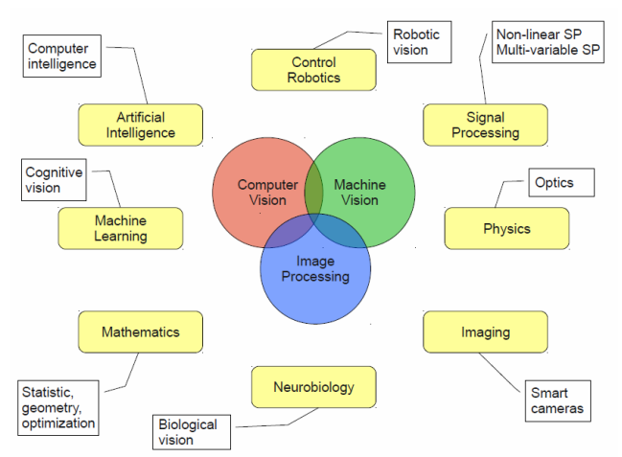**Resim 1.0 -** Görüntü işleme alanları ve bileşenleri

**1.1. Görüntü İşlemenin Amaçları**

* Nesne tespiti
* Desen, şekil tanıma
* Görüntünün çözünürlüğünü arttırma ( netleştirme )
* Görüntü iyileştirme, lekeleri ortadan kaldırma, gürültü giderme
* Görselleştirme, tam olarak görünmeyen nesneleri görünür hale getirme

**1.2. Görüntü İşlemenin Kullanım Alanları**

* **Görüntü İyileştirme :** Kullanılmak istenen görüntülerde gürültü olarak adlandırılan bozulmaların giderilmesinde kullanılır. Bu gürültülere örnek olarak tuz-biber gürültüsü, gauss gürültüsü, shot gürültüsü verilebilir. Mean filtre, medium filtre gibi görüntü işleme teknikleri kullanılarak görüntü daha kaliteli ve gürültüsüz hale getirilebilir.

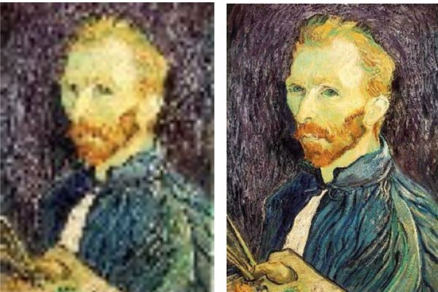

**Resim 1.1 -** Görüntü iyileştirme örneği

* **Nesne Tespiti :** Tespit edilmek istenen nesnenin türüne göre gerekli teknikler ve algoritmaların kullanımı ile birlikte herhangi bir cismin tespiti veya takibi gerçekleştirilebilir. Örnek olarak suçluların tespiti, trafikteki araçların sayımı veya hız ölçümü verilebilir.

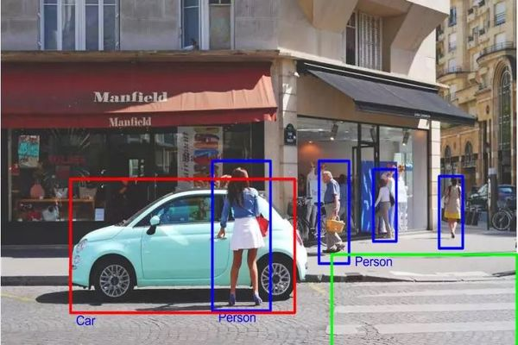

**Resim 1.2 -** Nesne tespiti ve nesne takibi örneği

* **Savunma Sanayi:** İnsansız hava araçları, görüntü ile hedef takibi yapan roketler gibi araçların bünyesinde bulunan donanımlar, görüntü işleme sonucu elde edilen veriler doğrultusunda hareket gerçekleştirir.
* **Sağlık Sektörü :** Görüntü işleme teknikleri sayesinde bir çok hastalığın teşhisi gerçekleştirilebilmektedir. Doğum öncesi fetüsün oluşumu ve takibi, tıbbi görüntülerin incelenmesi ,şüpheli dokuların belirgin hale getirilip uzmanlara doğru tanı koyabilme olanağı tanıması, meme kanserinin erken teşhisi gibi alanlarda görüntü işleme teknikleri kullanılmaktadır. Bunların yanı sıra beyin görüntüleme, kemik şeklinin ve yapısının analizi, kanser tanısı koyma ve tümörü fark etme gibi işlemlerde tıp biliminde kullanılabilmektedir.

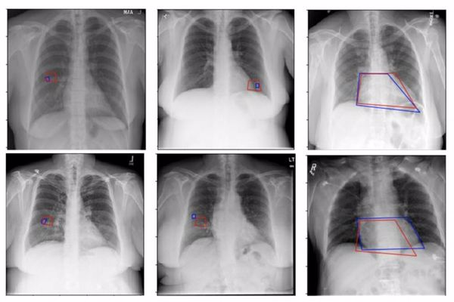

**Resim 1.3 -** Tıp alanında kullanılan görüntü işleme örneği

1.3. Görüntü İşlemede Kullanılan Temel Yöntemler

* Geometrik dönüştürme: boyutlandırma, büyütme, küçültme ve döndürme gibi işlemler
* Renk düzeltme: parlaklaştırma, keskinlik ayarı, renk dönüştürme gibi işlemler
* Sayısal karıştırma veya optik karıştırma: iki veya daha fazla görüntüyü birleştirme
* Görüntü düzenleme: görüntünün kalitesini yükseltme ve görüntü netleştirme
* Sabit cisimleri tespit ederek iki boyutlu nesne tanıma
* Parazit oluşturma İstatistiksel bilgiler çıkarma
* İşlem ve filtre seçenekleri (Gaussian Filters)
* Görüntü üzerinde birtakım bilgileri gizleme ve steganaliz
* Kayıpsız görüntü sıkıştırma Diğer matematiksel ve morfolojik işlemler
* Görüntü anlama yöntemleri

1.4. Görüntü İşleme Teknikleri

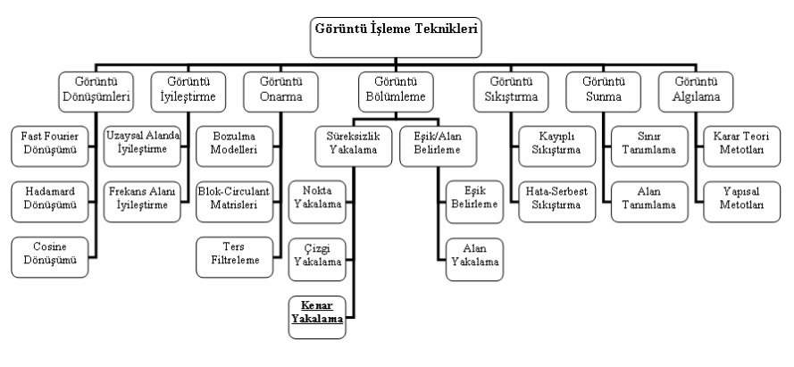

**Şekil 1.0** - Görüntü işleme teknikleri

2. Görüntü İşleme Uygulamaları

Görüntü işleme uygulamaları çeşitli platformlarda hizmete sunulur. Bunlar genellikle masaüstü tabanlı uygulamalar olsada mobil veya internet üzerinden erişebileceğiniz uygulamalar da mevcuttur. Masaüstü uygulamalarından dijital tasarım ve düzenleme araçları olarak Adobe firmasının programları örnek gösterilebilir.

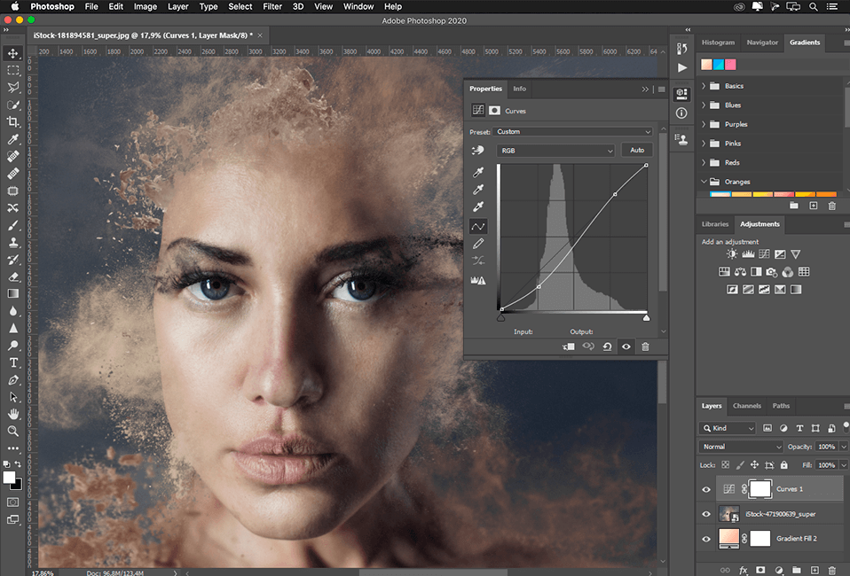

**Resim 2.1** - Adobe Photoshop uygulamasından ekran görüntüsü

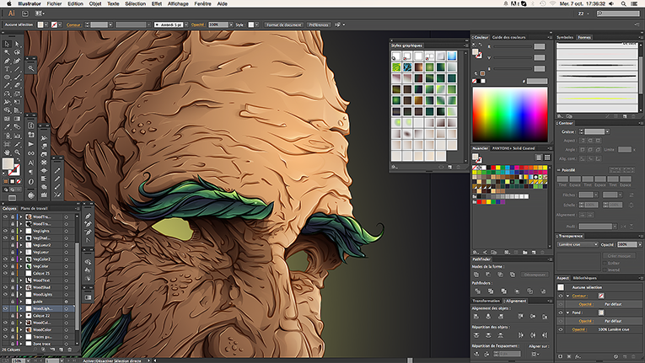

**Resim 2.2** - Adobe Illustrator uygulamasından ekran görüntüsü

Bunun dışında çoğu ülkenin kullandığı nesne takibi uygulamaları ile suçluları kameralar ile takip ederek yakalanmalarını sağlanabiliyor.

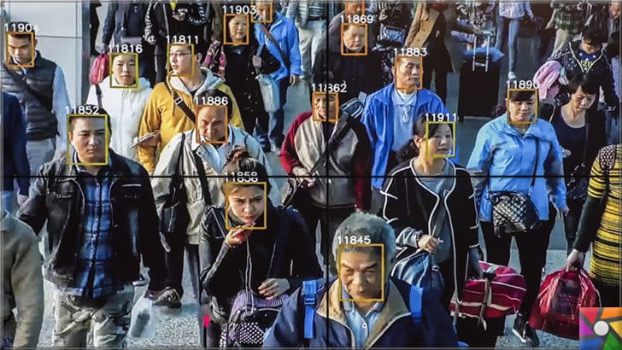

**Resim 2.3** - Görüntü işleme ile yüz tanıma uygulaması örneği

Başka bir örnek olarak bir tekstil firmasının kumaş kesimi bölümündeki makinenin kumaşın defosunu farkedip defonun olduğu kısmı çıkarıp işlemine devam etmesi verilebilir. Bu sayede hatalı ürün çıkmayacağı için ciddi bir kayıp engellenecektir.

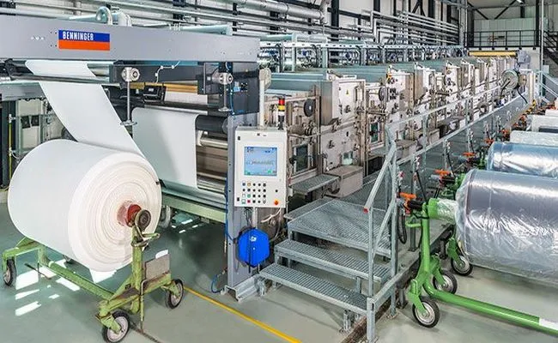

**Resim 2.4** - Tekstil alanında görüntü işleme örneği

**3. Kaynakça**

* [https://tr.wikipedia.org/wiki/Görüntü_işleme](https://tr.wikipedia.org/wiki/G%C3%B6r%C3%BCnt%C3%BC_i%C5%9Fleme)
* <http://ijariie.com/AdminUploadPdf/IMAGE_PROCESSING_TECHNIQUES_AND_ITS_APPLICATIONS__AN_OVERVIEW_ijariie8745.pdf>
* [https://ab.org.tr/ab12/sunum/21-goruntu_isleme-Karakoc.pd**f**](https://ab.org.tr/ab12/sunum/21-goruntu_isleme-Karakoc.pdf)
* [**https://en.wikipedia.org/wiki/Digital_image_processing**](https://en.wikipedia.org/wiki/Digital_image_processing)